19 мая 2015 года в школе проходила открытая педагогическая мастерская по теме: «Принципы обучения по В.К.Дьяченко и достижения новых образовательных результатов» в рамках III Всероссийских дидактических чтений В.К. Дьяченко. Это мероприятие посвящено памяти В.К. Дьяченко. Нам хотелось показать эффективность и актуальность его системы взглядов, которая изложена в «Новой дидактике».
В теоретической части шел разговор о том, что обучение как определённый материальный процесс обладает объективными, физическими признаками, эти признаки нормального, научно обоснованного процесса обучения В.К. Дьяченко называет принципами построения учебно-воспитательного процесса.
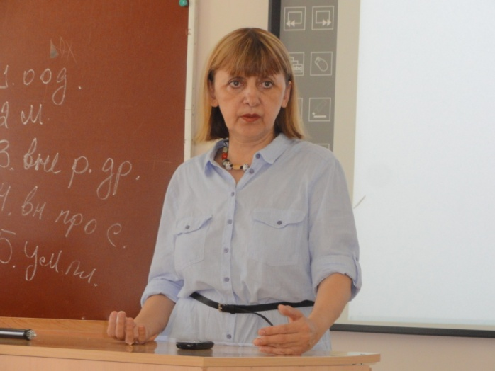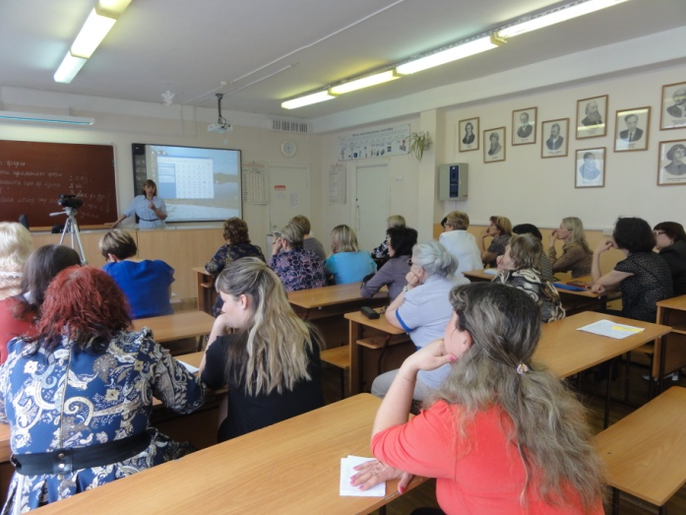

Осваивая теоретический материал, педагоги работаю в парах и группах.

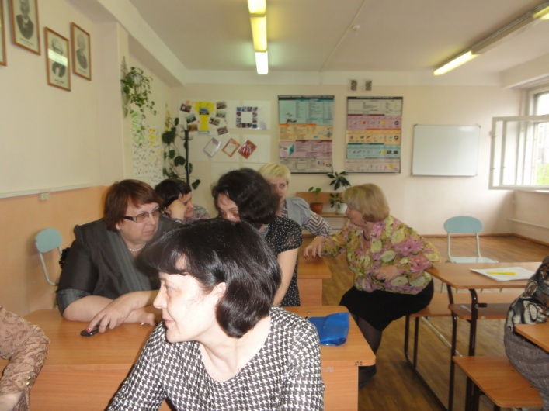

Во второй части педагоги школы в рамках обмена опытом показали открытые уроки, где участники педагогической мастерской увидели работу учащихся в парах сменного состава организованный диалог при изучении учебного материала.

На русском языке в 9 «А» классе педагог Афонина Оксана Васильевна показала использование методики взаимопроверки заданий при подготовке к итоговой аттестации.
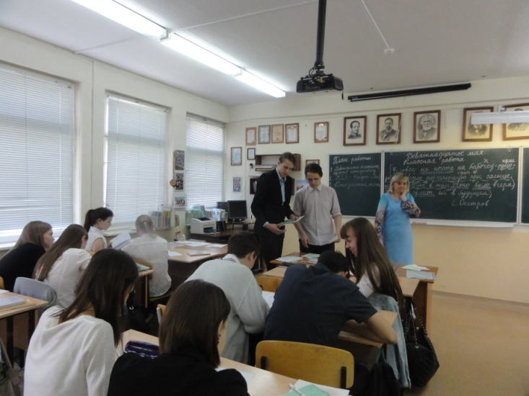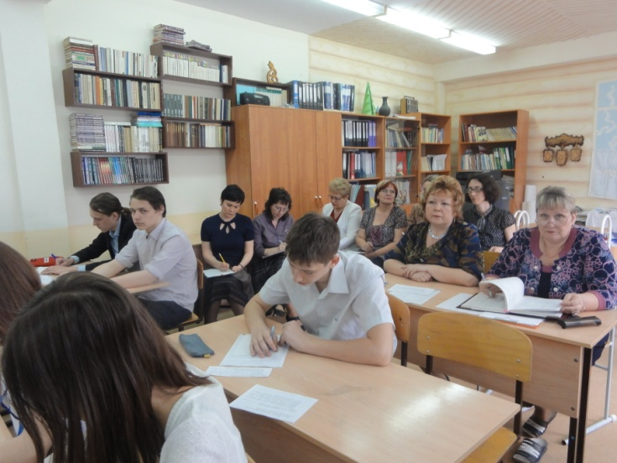

На математике в 6 «Б» класс педагог Родина Елена Викторовна показала, как обучающиеся по методике устный счет (УС) и в парах сменного состава работают над темой «Упрощение выражений».

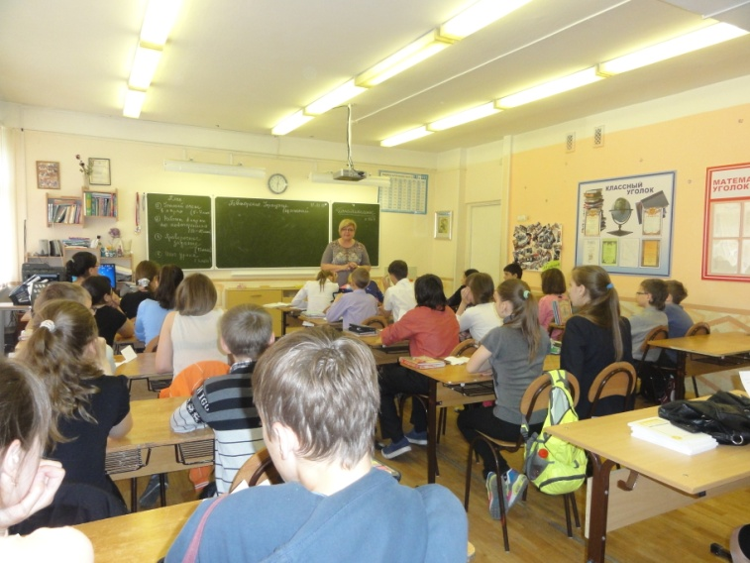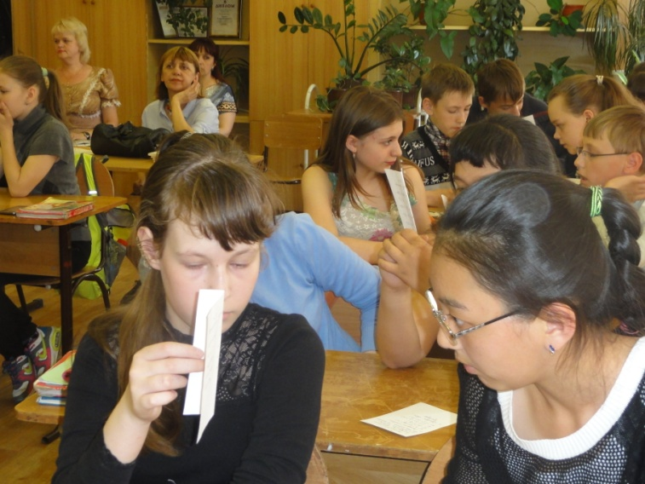

На русском языке в 1-2 классах педагоги Соколова Ольга Александровна и Петрова Оксана Владимировна показывали, как происходит формирование у обучающихся коммуникативных компетентностей и способностей к познанию в разновозрастном сотрудничестве.
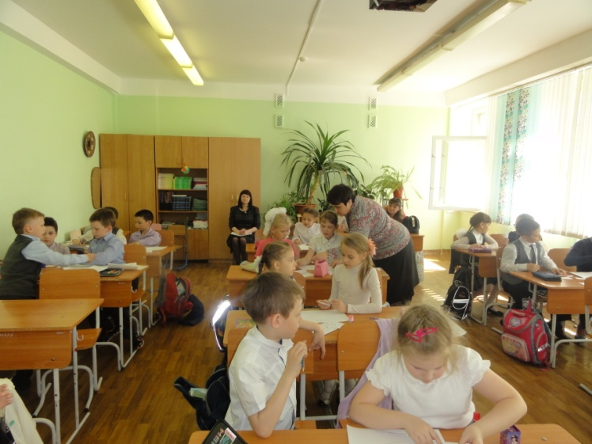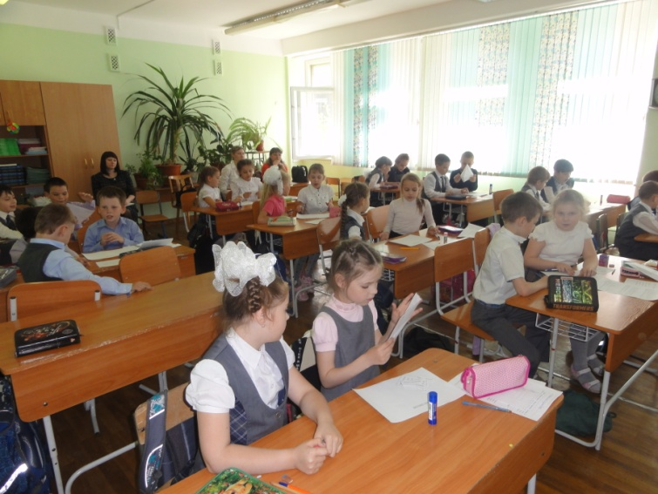

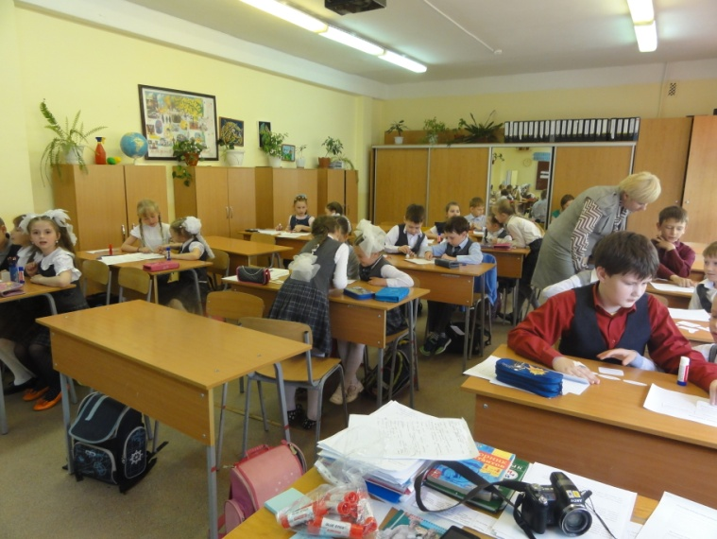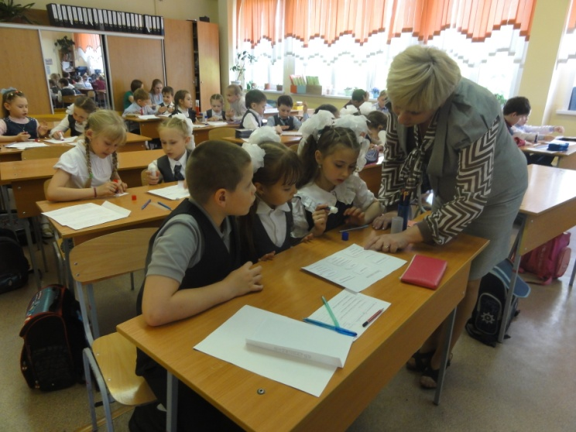

На физике в 7»А» классе педагог Сушкина Елена Владимировна провела обобщающий урок. Учащиеся продемонстрировали работу в парах постоянного состава и работу над проектом в группе.
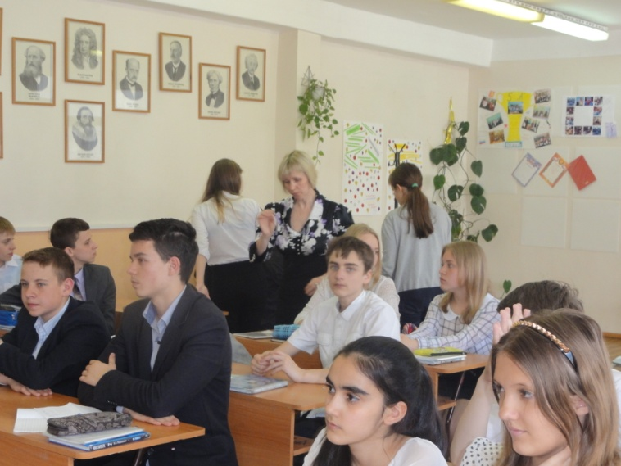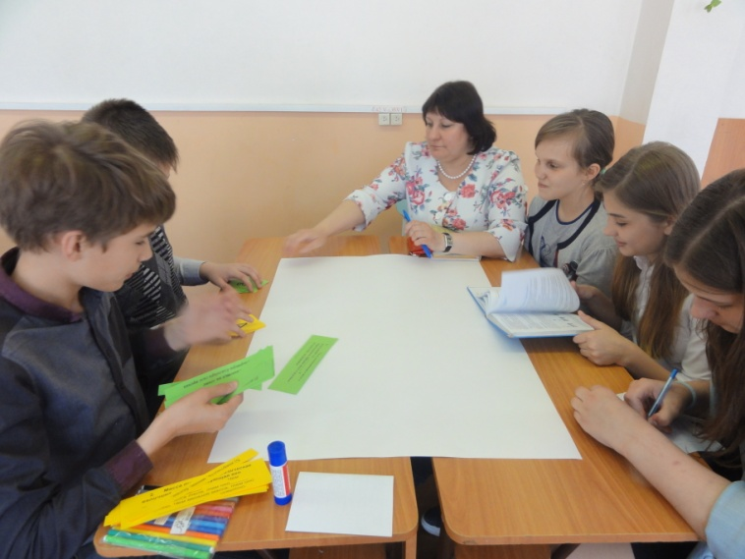

На окружающем мире в 4 «А» классе педагог Ростовцева Марина Алексеевна и обучающиеся показали умения изучения текстов по методике Ривина.

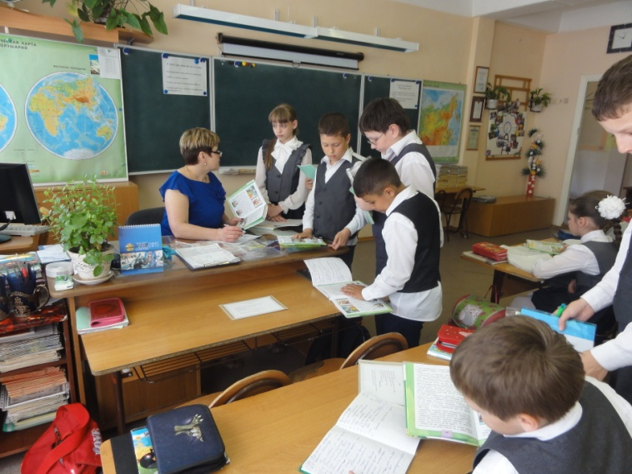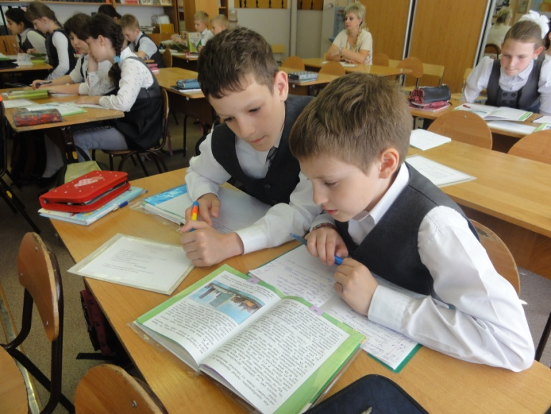

Педагог Султанова Галина Михайловна провела мастер-класс по теме «Использование групповой работы в 11 классе, при изучении больших произведений художественной литературы ».

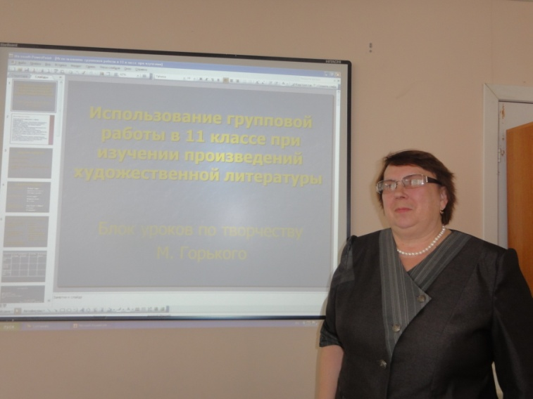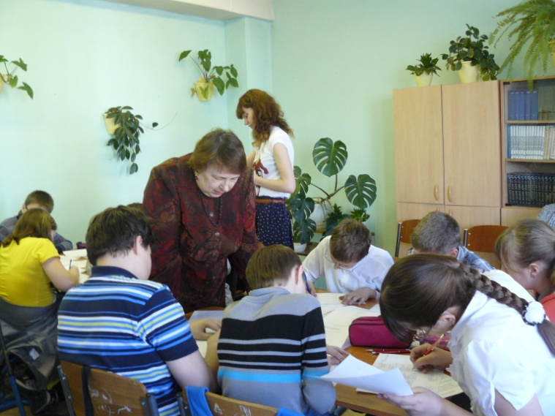

На английском языке во 2 «А» классе педагог Волштейн Людмила Львовна показала некоторые способы работы в парах сменного состава, как развивать у учащихся навыки беглого чтения на английском языке. Обучающиеся решали задачи использования опорных карточек для выхода в речь по теме, показывали умения находить новую информацию в процессе чтения.

